

*Prolećni semestar, 2022/23*

*PREDMET:*

***SE325 - Upravljanje projektima razvoja softvera***

**Razvoj aplikacije pametna kuca**

Domaći zadatak broj 4

Profesor: **Nemanja Zdravković**

Asistent: **Tamara Vukadinovic** Student: **Uros Milovanovic** Indeks: **4191**

|  |  |
| --- | --- |
|  |  |
|  |  |
|  |  |
|  |  |

Sadržaj

Uvod 3

Gantov dijagram raspored poslova (Grantt chart schedule) 4

Teoretska postavka 4

Primena gantovog dijagrama rasporeda poslova (Grantt chart schedule) 4

Zaključak 5

# Uvod

U ovom dokumentu biće predstavljene tehnike i načini upravljanja projektima razvoja demonstrirane na aplikaciji pametna kuca. U pitanju je sistem koji će olakšati upravljanje kuce krajnjeg korisnika kao i sistem na kome će korisnik moći imati korisnički interfejs po dizajnu koji on izabere. Tehnika upravljanja projektima koju ovaj dokument pokriva jeste **Gantov dijagram rasporeda poslova (Gantt Chart Schedule).**

Pomenuta tehnika koristi se u praksi razvoja softverskih rešenja i proizvoda. Čitalac će na kraju ovog dokumenta imati realan uvid u tehnike i veštine neophodne za primenu Mrežnog plana projekta.

Apstrakt aplikacije

Sistem se sastoji od sledecih komponenti. Aplikacija za tablet ili telefon preko koje ce se upravljati ceo sistem. On ce sadrzati sve informacije kao sto su: da li su vreata zakljucana, ukoliko je navijen alarm, da li su zavese zatvorene ili otvorene… Zatim imacemo komponente kao sto su zavesa, muzika – alarm, vrata, prozori. Isto jedna od bitnijih komponenti ce biti asistent koji ce da prepozna glas I uraditi odredjenu komandu ( zakljucati vrata, otvoriti prozor, zatvoriti zavesu). Sistem ce funkcionistati tako sto korisnik udje u aplikaciju koja prikupi sve podatke o komponentama I ponudi korisniku opcije. Na primer zavesa je otvorena korisnik ce imati opciju da je zatvori nece moci da je otvori jer je vec otvorena. Ili korisnik ce imati opciju da udje u kucu I pozove asistenta gde ce aplikacija prepoznati glas I u tom trenutku slusati koju komandu daje korisnik. U slucaju da ta komanda postoji aplikacija ce je izvrsiti u suprotnom ce obavestiti da ne postoji ta komanda.

# Gantov dijagram raspored poslova (Grantt chart schedule)

## Teoretska postavka

Ova tehnika se striktno fokusira na menadžment vremena kao važnog ograničavajućeg faktora i resursa. Osim predstavljanja podele poslova, važno je estimacijom odrediti dužinu trajanja faza projekata, u okviru kojih će se odvijati razvoj zactanih tokova razvoja funkcionalnosti jednog softverskog proizvoda.

Gantov dijagram, odnosno Gantogram, predstavlja grafički prikaz rokova sa analizom i podelama zaduženja u okviru jednog tima. Ovo znači da Gantov dijagram mora biti u koheziji sa svim ostalim tehnikama planiranja – listom zahteva, listom rokova, podelom zadataka itd. Ova tehnika nam pomaže da sve resurse rasporedimo optimalno u odnosu na konkretne vremenske rokove koji su nam omogućeni. Na taj način se sama estimacija potrebnog vremena precizira, te menadžerima ostaje dodatnog prostora i za vreme baferovanja, odnosno „kupovina dodatnog vremena“ koje se čuva za krajnje kvalitetnije testiranje proizvoda.

## Primena gantovog dijagrama rasporeda poslova (Grantt chart schedule)

Za izradu Gantovog dijagrama za razvoj ovog projekta, korišćen je “Gantt Project”.

Pre početka izrade Gantovog dijagrama moraju da se definišu liste poslova I rokova koja su definisana u predhodnim tehnikama. Zadaci se poklapaju za zadacima koje smo definisali, a za vreme je uzeta kolona za najverovatnije vreme.

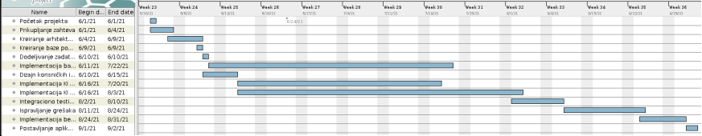

# 

# Zaključak

Gantov dijagram predstavlja jednu od ključnih tehnika plana vođenja projekta. Nakon ubacivanja definisanih zadataka, kao i dodeljivanja tih zadataka osobama u timu kroz definisanje vremenskog perioda izrade tih zadataka, u uvid dobijamo tačan pogled o tome koji su zadaci međusobno zavisni, koji su članovi tima opterećeni ili rasterećeni u kom periodu, kao I da li postoji neki slobdni prozor gde neko od članova time predugo čeka za izvršenje svog zadatka. Time možemo shvatiti da li smo negde pogrešili u dodeli i definisanju zadataka, kao i da li imamo nepotrebno preopterećenje ili rasterećenje članova tima.